DEFY CLASSIC BLACK CERAMIC
Plus noire. Plus audacieuse. Plus conquérante.

La céramique noire fait son entrée dans la collection DEFY Classic : le matériau ultra résistant souligne le caractère high-tech de la nouvelle DEFY Classic Black Ceramic. Son boîtier entre en parfaite harmonie avec la fascinante micromécanique du mouvement squelette noirci, représentatif des remarquables performances de la manufacture Zenith. La forme et le fond constituent ainsi un tout résolument urbain.

Architecture visionnaire
La DEFY Classic représente la vision néo-futuriste de Zenith, de la plus pure des manières. Dans la DEFY Classic Black Ceramic, les caractéristiques du modèle sont exhaussées par les subtiles nuances de noir et l’impression de volume qui se dégage des formes équilibrées de l’architecture visionnaire — à l’intérieur comme à l’extérieur.
Composé de céramique à base d’oxyde de zirconium quasi inaltérable, le boîtier DEFY Classic de 41 mm de diamètre alterne les facettes polies et satinées pour mettre en valeur les lignes géométriques contemporaines, dessinées d’après la DEFY originale des années 1970. La silhouette anguleuse est adoucie par la lunette parfaitement circulaire qui couronne le boîtier.

Rayonnement stellaire
Pièce maîtresse de la DEFY Classic Black Ceramic, le cadran ajouré est dessiné en étoile, avec un esprit d’avant-garde. Construit sur plusieurs niveaux, il crée un lien cohérent entre l’affichage contemporain et le mouvement.
En plein jour, alors que le noir règne, les aiguilles facettées et les index-appliques se mêlent à la structure complexe du cadran ajouré et des parties visibles du mouvement. Cependant, leurs surfaces traitées ruthénium polies ressortent brillantes, en contraste avec le fond, pour assurer une surprenante lisibilité. A la tombée de la nuit, du Super-LumiNova® SLN C1 émet une subtile lumière verte qui rappelle les éclairages nocturnes d’une ville qui ne dort jamais.

Union de la forme et de la fonction
À travers le cadran ajouré et le fond saphir, on découvre le mouvement automatique de manufacture Elite 670, un moteur qui a fait ses preuves. Calibre de base produit par Zenith depuis des décennies, il apparaît pour la première fois squeletté. Sa construction a été entièrement revisitée pour l’occasion, au plan esthétique comme au plan technique. Les ponts ajourés arborent de nouveaux contours et des finitions de pointe alors que le mouvement gagne en performance grâce à l’intégration d’une ancre et d’une roue d’échappement en silicium.
La DEFY Classic Black Ceramic se présente sur un bracelet en caoutchouc noir parfaitement intégré au boîtier. Sa surface structurée fait écho à la géométrie du cadran et du mouvement. Esprit d’avant-garde, élégance décontractée, confort au porté… Cette création s’adapte parfaitement à toutes les situations rencontrées par les explorateurs urbains.

ZENITH : l’horlogerie suisse du futur
Depuis 1865, l’authenticité, l’audace et la passion n’ont cessé de guider Zenith dans sa quête de repousser les limites de l’excellence, de la précision et de l’innovation. Fondée au Locle par l’horloger visionnaire Georges Favre-Jacot, Zenith a rapidement été reconnue pour la précision de ses chronomètres : elle a été récompensée par 2’333 prix de chronométrie en un siècle et demi d'existence, un record absolu. Depuis que le légendaire calibre El Primero, qui assure la mesure des temps courts au 1/10e de seconde, l’a rendue célèbre, la Manufacture a développé plus de 600 variantes de mouvements. Aujourd’hui, Zenith offre de nouvelles perspectives fascinantes à la mesure du temps, dont l’affichage du 1/100e de seconde avec le Defy El Primero 21, et donne une dimension totalement novatrice à la mécanique de précision à travers la montre la plus précise au monde, incarnée par la Defy Lab du XXIe siècle. Stimulée par des liens nouvellement renforcés avec la tradition de dynamisme et d’avant-gardisme dont elle est fière, Zenith dessine son avenir… et l’avenir de l’horlogerie suisse.

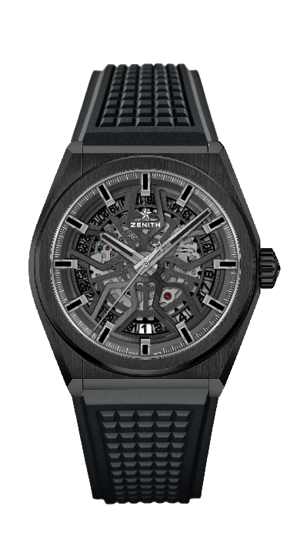
DEFY CLASSIC BLACK CERAMIC
DÉTAILS TECHNIQUES

Référence : 49.9000.670/78.R782

KEY POINTS
Nouveau mouvement Élite squeletté
Nouveau boîtier 41-MM en titane brossé
Ancre et roue d’échappement en silicium

MOUVEMENT
Elite 670 SK, Automatique
Calibre : 11 ½``` (Diamètre : 25.60mm)
Épaisseur du mouvement : 3.88mm
Composants : 187
Rubis : 27
Fréquence : 28800 alt/h (4 Hz)
Réserve de marche : 48 heures min
Finitions : masse oscillante étoilée satinée

FONCTIONS
Heures et minutes au centre
Aiguille de seconde centrale
Indication de la date à 6 heures

BOÎTIER, CADRAN ET AIGUILLES
Diamètre : 41mm
Ouverture diamètre : 32.5mm
Épaisseur : 10.75mm
Verre : Verre saphir bombé traité antireflet sur ses deux faces
Fond : Verre saphir transparent
Matériau : Céramique noire
Étanchéité : 10 ATM
Cadran : Squelettisé Blackor
Index des heures : Ruthénium, facettés et recouverts de SuperLuminova SLN C1
Aiguilles : Ruthénium, facettées et recouvertes de SuperLuminova SLN C1

BRACELET ET BOUCLE
Bracelet en caoutchouc noir (qualité FKM), également disponible en caoutchouc noir recouvert
de cuir d’alligator noir
Double boucle déployante en titane recouvert de DLC noir

